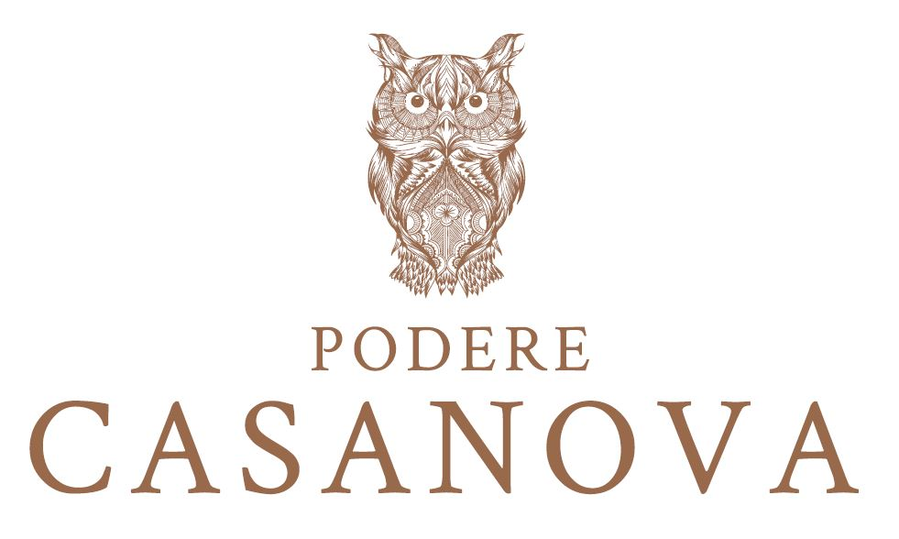
Irripetibile, il Super Tuscan di Podere Casanova,
per una raffinata cena di San Valentino

Irripetibile, come un momento magico che resta per sempre nella mente e nel cuore: questo è il nome del piacevolissimo Super Tuscan di Podere Casanova, fra i vini di punta di questa apprezzata e dinamica cantina di Montepulciano. Elegante e complesso, dal colore rosso rubino impenetrabile, è il vino ideale per accompagnare una raffinata cena di San Valentino, e contribuire a farne un romantico e indelebile ricordo. Caldo ed avvolgente in bocca, con una nota tannica importante ma assolutamente non invasiva per un finale persistente di meravigliosa piacevolezza, si abbina perfettamente a piatti importanti a base di tartufo, a carni rosse ed agnello, a cacciagione e formaggi stagionati ed erborinati.

Vino di grande carattere, con 14,5 gradi alcolici, Irripetibile è un uvaggio di Sangiovese, Merlot, Petit Verdot e Cabernet Sauvignon: le sue uve vengono raccolte manuale con un’attenta selezione dei grappoli fra l’ultima decade di settembre e la prima di ottobre. La fermentazione avviene in barrique di rovere francese, riposa poi a lungo in bottiglia. È fra i vini più importanti ed apprezzati di Podere Casanova, è una cantina ecosostenibile: i suoi vigneti sono coltivati in modalità del tutto naturale e le uve sono vendemmiate manualmente. I vini sono prodotti seguendo la sapienza della tradizione e vengono affinati con rigorose metodiche enologiche che ne valorizzano la nobiltà dei sapori e dei profumi.
Irripetibile può essere ordinato on line dal sito www.poderecasanovavini.com, oppure acquistato direttamente in cantina a Montepulciano, o nel Wine Room di Borgo Veneto (in provincia di Padova).

Per informazioni: Podere Casanova
Strada Provinciale 326 n. 196 - loc. Tre Berte - Montepulciano (SI)
Tel. 0578.896136 - 0429.841418 - 335 5248000
www.poderecasanovavini.com - info@poderecasanovavini.com

Ufficio Stampa: Agorà - Marina Tagliaferri - tel. +39 0481 62385 - agora@studio-agora.it – www.studio-agora.it

